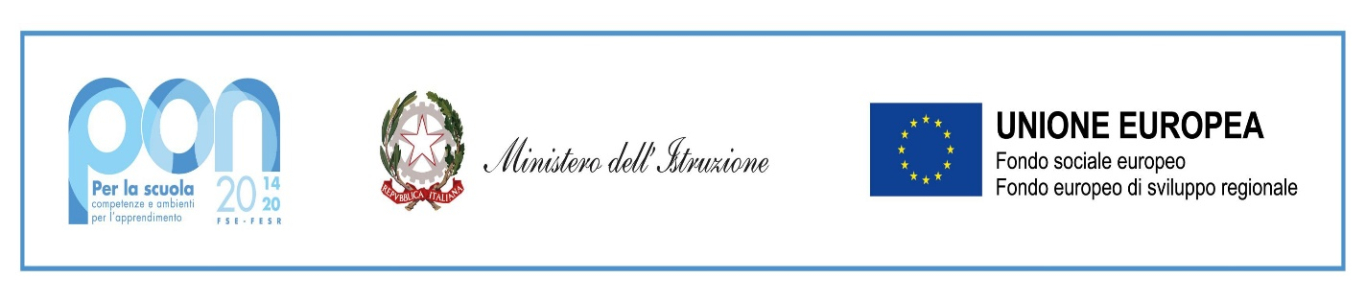

*Ministero dell’Istruzione*

UFFICIO SCOLASTICO REGIONALE PER IL LAZIO

**ISTITUTO COMPRENSIVO STATALE “e. galice”**

Cod fisc. 91038380589 Via Toscana, 2 - 00053 CIVITAVECCHIA (RM) 🕿 0766 31482 – fax: 0766 30795

e-mail: [rmic8b900g@istruzione.it](mailto:rmic8b900g@istruzione.it)

**CIRCOLARE N.114**

AI GENITORI DEGLI ALUNNI

AI DOCENTI CL 1A-1L

SCUOLA SECONDARIA 1° GRADO

**Oggetto : Uscita didattica 12/12/2022.**

Il giorno 12/12/22 dalle ore 8.00 alle ore 13.00 gli alunni delle classi 1A-1L scuola secondaria di 1° grado svolgeranno una visita alla biblioteca e all’ archivio storico.

Gli alunni saranno accompagnati dai propri genitori alle ore 8.00 a piazza Calamatta a prelevati dagli stessi a Piazza Calamatta alle ore 13.00

IL DIRIGENTE SCOLASTICO

Prof. Roberto Mondelli

firma autografa sostituita a mezzo stampa

(ai sensi dell’art. 3 comma 2 D.L.gs n. 39/1993)